Государственное бюджетное общеобразовательное учреждение

«Шумихинская специальная (коррекционная) школа-интернат»

**Духовно - нравственное воспитание**

**Школьные принадлежности**

**Класс 2**

**Еремеева Ю.В.**

**Классный руководитель 2 класса**

2024 год

**Направление воспитательной работы:** Духовно - нравственное воспитание

**Классный час на тему:** «Школьные принадлежности» беседа -игра.

**Актуальность:**Школьные принадлежности необходимы человеку и появились в древние времена. Для изготовления некоторых школьных принадлежностей используют древесину. Но многие ученики нашего класса не умеют бережно относиться к школьным принадлежностям и не задумываются, что материал для изготовления берется из окружающей нас природы. Нужно беречь и охранять природу! Нужно бережно относиться к учебным принадлежностям!

**Целевая аудитория классного часа:** Обучающиеся 2 класса.

**Роль и место классного часа в системе работы классного руководителя:**

Классный час входит в систему воспитательной работы школы.

Духовно-нравственное воспитание — это воспитание духовно-нравственного человека.

В системе образования это целенаправленный процесс взаимодействия педагогов и воспитанников, направленный на формирование гармоничной личности, на развитие её ценностно-смысловой сферы посредством сообщения ей духовно-нравственных и базовых национальных ценностей.

**Цель:** расширение знаний об использовании школьных принадлежностей и формирование у детей желания бережно относится к школьным принадлежностям.

**Задачи:**

* развитие познавательного интереса школьников;
* формирование первоначальных навыков выполнения правил поведения в школе;
* воспитание чувства ответственности за сохранение и бережное отношение к школьным принадлежностям;
* повышение коммуникативной активности обучающихся;
* развитие памяти, внимания, мышления, речи, зрительного восприятия через работу с карточками, различной наглядностью.

**Планируемые результаты:**

**Предметные:**

1. наличие у обучающихся представлений о правилах поведения в школе;
2. сформированность чувства ответственности за сохранение и бережное отношение к школьным принадлежностям.

**Личностные:**

1. проявление ответственности за сохранение и бережное отношение к школьным принадлежностям;
2. коммуникативная активность обучающихся.

**Коррекционно-развивающие:**

1. умение обучающихся внимательно слушать и понимать других;
2. умение обучающихся думать, размышлять, рассуждать, высказывать свое мнение, излагать свои мысли;

**Форма проведения:** беседа-игра.

**Педагогические технологии/методы/приемы, используемые для достижения планируемых результатов:**

*Педагогические технологии:*  ИКТ-технологии, здоровьесберегающие и игровые технологии, личностно-ориентированная технология.

*Методы:* словесные (беседа, рассказ, инсценирование), наглядные.

Приемы: игровые ситуации, рефлексия.

**Ресурсы, необходимые для подготовки и проведения мероприятия (кадровые, методические, материально-технические, информационные и др.)**:

*Раздаточный дидактический материал:* карточки, иллюстрации с используемыми терминами.

*Технические средства:* презентация, экран, ноутбук и проектор.

*Методические:*

* Мультиурок - <https://multiurok.ru/files/> Видеоуроки- <https://videouroki.net/razrabotki/>

**Предварительная работа:** разучивание песенки и сценки с обучающимися, рисование школьных принадлежностей, просмотр видеоматериалов, подготовка раздаточного материала, электронной презентации, подбор видеофильма.

**Время:** 40 минут.

**Ход классного часа**

1. **Начало классного часа.**
2. Приветствие.

Ребята, отгадайте загадку:

* Дом на улице стоит,

Детвора к нему спешит,

Несут тетрадки, книжки

Девчонки и мальчишки. Что это?

*(Школа)*

- Конечно же, в этой загадке говорится о школе.

- Споём песню и скажем, чему же учат в школе?

**Песня «Чему учат в школе».**

1. Введение в тему мероприятия (сообщение темы мероприятия).

- Ребята, скажите, пожалуйста, что такое школа?

- Как называют детей, которые ходят в школу?

- Как называются книги, по которым дети учатся?

- Как должны вести себя ученики в школе?

- Назовите профессию человека, который учит детей в школе?

- Что нужно ученикам взять с собой в школу, чтобы хорошо учиться?

**К нам пришла УЧЕНИЦА МАША. Нужно помочь найти ей школьные принадлежности.**

1. **Основная часть классного часа.**

**1.Загадки об учебных принадлежностях.**

Ребенок, который отгадал загадку, берет на столе соответствующую картинку и выставляет ее на доске, называет предмет и для чего он нужен.

1. Грамоты не знаю,

А весь век пишу *(Ручка)*

1. Стоит только ошибиться,

Он пройдется по странице.

От помарки - вот так да!

Не осталось и следа *(Ластик)*

1. В этой узенькой коробке

Ты найдешь карандаши,

Ручки, перья, скрепки, кнопки, -

Что угодно для души. *(Пенал)*

1. Если ты его отточишь -

Нарисуешь все, что хочешь. (Карандаш)

2.То я в клетку, то в линейку,

Написать на мне сумей-ка!

Можешь и нарисовать,

Что такое Я? *(Тетрадь)*

2. В школьном рюкзаке лежу,

Как ты учишься скажу *(Дневник)*

3. Хотя и скромен он на вид,

Но знаний клад в себе таит.

Как добрый маленький волшебник

Нам открывает мир (*Учебник)*

4. На удивление прямая,

Она чертить нам помогает.

С ней проведем черту не криво,

А очень ровно и красиво *(Линейка)*

5. В воду любит окунаться,

В краски любит одеваться,

А потом - прыг-скок

И раскрасила цветок. *(Кисточка)*

5. Всё интересное с тобой

Мы нарисуем в свой…*(Альбом)*

6.Два ножа, скрепленных вместе,

Не сидится им на месте;

Вырезают и кроят,

Вместе с нами мастерят *(Ножницы)*

- Ребята, скажите, как мы можем назвать все эти предметы?

- Для чего они нужны? Можно ли приходить в школу без ручки или карандаша?

- А сейчас я загадаю вам еще одну загадку:

За спиной огромный дом

И пенал, и книжки в нем,

И тетрадки, и альбом.

Ходит в школу этот дом. *(Школьный рюкзак)*

- Правильно, это школьный рюкзак. Вот он перед вами.

- Опишите его.

- Зачем нам нужен рюкзак?

**Сценка.**

**Ведущий:**

Я обложку открываю, и страницы оживают.

Стоит в поле теремок, он не низок, ни высок.

Разноцветный он  такой, а на нем замок большой.

К теремочку подойду и у терема спрошу:

«Кто-кто в теремочке живет, кто-кто в невысоком живет?»

Нет ответа, все молчит, теремок пустой стоит.

(появляется ребенок – на нем маска в виде пенала)

**Ведущий:**По дороге шел пенал… (Пенал шагает под музыку)

**Пенал:**

Ах, куда же я попал?

Стоит в поле теремок, он не низок, ни высок.

Эй, замочек, отомкнись!

Кто живет здесь, отзовись!

Нет ответа, не слыхать…

Буду жить здесь, поживать! (заходит за теремок).

**Ведущий:**Посмотрел, открыл замок и зашел в тот теремок.

**Ведущий:**За пеналом ластик шёл и к портфелю подошёл.

**Ластик:**

Я красивый ластик.

Резиновый старастик.

Все ненужное сотру

В школе очень помогу!

Кто живет в теремке

Отопри замочек мне!

**Вместе: (выглядывают из-за теремка)**

Открываем мы замок, Заходи к нам в теремок! (ластик заходит за теремок)

**Ведущий:**Вслед за ластиком шла ручка…

**Ручка:**

Ах, какой хороший дом

Очень я хочу жить в нем!

Как же вам без ручки жить

Вы должны меня впустить!

**Вместе: (выглядывают из-за теремка)**

Открываем замок, Заходи к нам в теремок! (ручка забегает за теремок)

**Ведущий:**

Вот карандаши бегут, в теремочке все их ждут.

**Карандаши:**

Мы карандаши цветные

Все умельцы удалые.

В теремочке кто живет, кто нам двери отопрет?

**Вместе: (выглядывают из-за теремка)**

Открываем замок, Заходите  в теремок! (карандаши заходят в теремок)

**Ведущий:**

А вот пятерка к теремку спешит ….

**Пятерка:**

Я  хорошая отметка

Очень любят меня детки!

Вы замочек отоприте

В теремок меня пустите.

**Ведущий:**Радуется теремочек –  открывает свой замочек.

**Вместе:**Эй, пятерка, быстро к нам –

                  Рады мы таким гостям!

**Ведущий:**

В теремочке стали жить

Стали  крепко все  дружить!

Здравствуй школа, второй класс

Теремок- портфель  ждет вас!

**Ведущий:**

Тут замочек щелкнул – Теремок закрылся.

В это время школьник  в зале появился.

(выходит школьник и встает перед теремком, все

жители теремка выходят и встают полукругом)

**Школьник:**

Я портфель возьму, в школу с ним пойду.

В школе буду я учиться обязательно на пять.

**Все: (жители теремка)**

А мы будем помогать ему пятерки получать!

Вывод первый: ШКОЛЬНЫЕ ПРИНАДЛЕЖНОСТИ НУЖНЫ НАМ, ЧТОБЫ ХОРОШО УЧИТЬСЯ

**Физминутка**

Разминая поясницу,

Мы не будем торопиться,

Вправо, влево повернись,

На соседа оглянись.

Чтобы стать еще умнее,

Мы слегка покрутим шеей.

Раз и два, раз и два,

Закружилась голова.

Приседание у нас,

Раз-два-три-четыре-пять,

Ноги надо нам размять.

От разминки польза есть?

Что ж, пора на место сесть.

- Иногда случается так, что мы забываем школьные принадлежности.

**2.Рассказ Валентины Александровны Осеевой «Синие листья».**

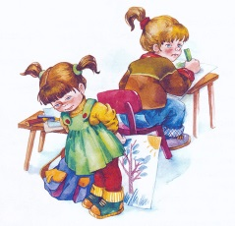

У Кати было два зелёных карандаша. А у Лены ни одного. Вот и просит Лена Катю:

— Дай мне зелёный карандаш.

А Катя и говорит:

— Спрошу у мамы.

Приходят на другой день обе девочки в школу. Спрашивает Лена:

— Позволила мама?

А Катя вздохнула и говорит:

— Мама-то позволила, а брата я не спросила.

— Ну что ж, спроси ещё у брата, — говорит Лена.

Приходит Катя на другой день.

— Ну что, позволил брат? — спрашивает Лена.

— Брат-то позволил, да я боюсь, сломаешь ты карандаш.

— Я осторожненько, — говорит Лена.

— Смотри, — говорит Катя, — не чини, не нажимай крепко, в рот не бери. Да не рисуй много.

— Мне, — говорит Лена, — только листочки на деревьях нарисовать надо да травку зелёную.

— Это много, — говорит Катя, а сама брови хмурит. И лицо недовольное сделала.

Посмотрела на неё Лена и отошла. Не взяла карандаш. Удивилась Катя, побежала за ней:

— Ну, что ж ты? Бери!

— Не надо, — отвечает Лена.

На уроке учитель спрашивает:

— Отчего у тебя, Леночка, листья на деревьях синие?

— Карандаша зелёного нет.

— А почему же ты у своей подружки не взяла?

Молчит Лена. А Катя покраснела как рак и говорит:

— Я ей давала, а она не берёт.

Посмотрел учитель на обеих:

— Надо так давать, чтобы можно было взять.

Беседа по прочитанному тексту.

- Почему у Лены деревья оказались с синими листьями? Дала ли ей Катя карандаши?

- Почему лена не стала брать карандаши у Кати? Прав ли учитель?

- Как бы вы поступили в этой ситуации?

Вывод второй: НУЖНО ДЕЛИТЬСЯ ШКОЛЬНЫМИ ПРИНАДЛЕЖНОСТЯМИ

3.О бережном отношении к школьным принадлежностям.

* **Береги учебники.**

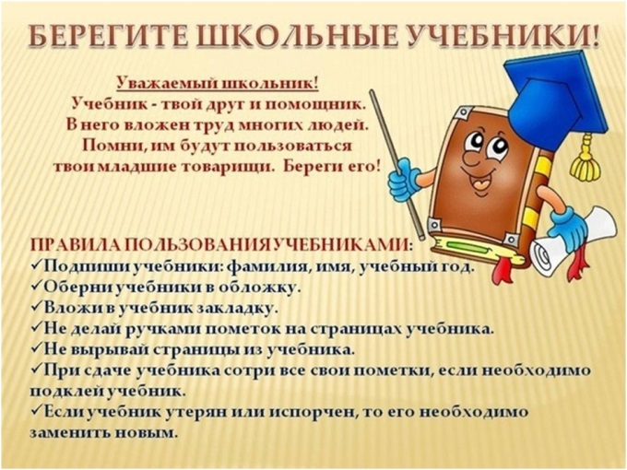

* **Труд людей. Презентация «Карандаш». Видео фильм.**

- Как появились школьные принадлежности? Откуда они взялись?

- Очень много прошло времени, как ручка стала такой, какая она сейчас и много людей работает, чтобы изготовить ручку.

- Даже простой карандаш не так просто сделать.

Просмотр презентации и видео фильма.

* **Школьные принадлежности из дерева.**

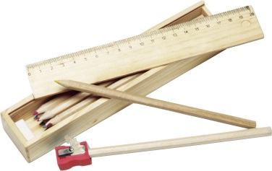

Для изготовления некоторых школьных принадлежностей используют древесину. Но многие ученики нашего класса не умеют бережно относиться к школьным принадлежностям и не задумываются, что материал для изготовления берется из окружающей нас природы. Нужно беречь и охранять природу! Нужно бережно относиться к учебным принадлежностям!

Вывод третий: ШКОЛЬНЫЕ ПРИНАДЛЕЖНОСТИ НУЖНО БЕРЕЧЬ.

**Ученица МАША всех благодарит за помощь.**

- Ребята, а кто из вас бережёт свои школьные принадлежности?

Дети показывают свои учебники и пеналы. Учитель хвалит тех ребят, у кого всё в порядке. Говорит замечания тем, кому нужно обернуть учебник или прибрать в пенале карандаши и ручки.

1. **Заключительный этап классного часа.**
2. Подведение итога работы.

**-** Вот и подошёл к концу наш классный час.

- Ребята, какие правила, мы выучили сегодня?

**-** Вы должны не забывать, что если мы выполняем эти правила, то наша школьная жизнь будет намного лучше.

1. Рефлексия

Наше мероприятие подошло к концу, и я хочу узнать, понравилось ли оно вам.

Если было интересно, ваш кусочек картинки прикрепляете на доску. Попробуем собрать все части.

Всем спасибо!